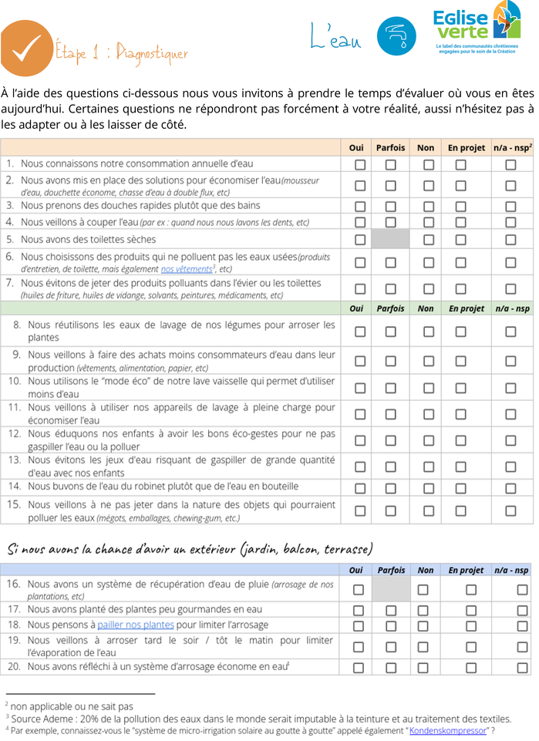

**Quelle(s) décisions(s) à mettre en œuvre chez moi, autour de moi ?**

*1 à 3 idées max, des actions concrètes que je veux m’engager à mettre en œuvre. Je note ces idées sur des posts-its à afficher sur le tableau commun. Je peux vouloir les rappeler ici pour moi…*

1. …

…

…

**Des idées ou ressources pour aller plus loin…**

* **Fresque** de l’eau ou Fresque Océane : à vivre en groupe
* **Fiche** Ecojesuit n°7 : Une histoire d’eau au quotidien
* **Podcast** d’Emma Haziza – Sismique « Les crises de l’eau – l’eau douce, l’enjeu majeur du 21ème siècle »
* **Vidéo** Le Réveilleur « Réchauffement climatique : le rôle de la vapeur d’eau »
* **Infographie** Ademe « comment économiser l’eau et l’énergie »
* **Livre *Laudato Sì*** *« La question de l’eau » du Pape François*
* **… et tant d’autres : allez voir notre page internet !**



**Atelier Laudato Sì**

*MESSAGE DU* ***PAPE FRANÇOIS*** *pour la célébration de la Journée mondiale de prière* ***POUR LA SAUVEGARDE DE LA CRÉATION***

*Chers frères et sœurs !*

En cette Journée de Prière, je souhaite avant tout remercier le Seigneur pour le don de la maison commune et pour tous les hommes de bonne volonté qui œuvrent à la protéger […], en union avec les frères et les sœurs orthodoxes, et avec l’adhésion d’autres Églises et Communautés chrétiennes, je souhaite attirer l’attention sur la question de l’*eau*, élément si simple et si précieux, dont malheureusement l’accès est difficile sinon impossible pour beaucoup de personnes. Pourtant, « l’accès à l’eau potable et sûre est un droit humain primordial, fondamental et universel, parce qu’il détermine la survie des personnes, et par conséquent il est une condition pour l’exercice des autres droits humains. Ce monde a une grave dette sociale envers les pauvres qui n’ont pas accès à l’eau potable, parce que c’est leur nier le droit à la vie, enraciné dans leur dignité inaliénable » (**[Laudato Si’, n. 30](http://w2.vatican.va/content/francesco/fr/encyclicals/documents/papa-francesco_20150524_enciclica-laudato-si.html" \l "30.)**).[…]

En pensant à son rôle fondamental dans la création et dans le développement de l’homme, je sens le besoin de **rendre grâce à Dieu pour ‘‘sœur eau’’, simple et utile comme rien d’autre pour la vie sur la planète.** […]

Aujourd’hui plus que jamais, il faut un regard qui aille au-delà de l’immédiat (cf. [LS, 36 / 159](http://w2.vatican.va/content/francesco/fr/encyclicals/documents/papa-francesco_20150524_enciclica-laudato-si.html#36.)), au-delà d’un « critère utilitariste d’efficacité et de productivité pour le bénéfice individuel » **Il faut de toute urgence des projets communs et des gestes concrets**, prenant en compte le fait que toute privatisation du bien naturel de l’eau au détriment du droit humain de pouvoir y avoir accès est inacceptable.

Pour nous chrétiens, l’eau représente un élément essentiel de purification et de vie. La pensée se dirige immédiatement vers le Baptême, sacrement de notre renaissance. L’eau sanctifiée par l’Esprit est la matière par laquelle Dieu nous a vivifiés et renouvelés ; c’est la source bénie d’une vie qui ne meurt plus. […]. Jésus, au cours de sa mission, a promis […] : « Si quelqu’un a soif, qu’il vienne à moi, et qu’il boive » (*Jn* 7, 37). […]. Jésus nous demande de lui donner à boire dans les nombreuses personnes qui ont soif aujourd’hui, pour nous dire ensuite : « J’avais soif, et vous m’avez donné à boire » (*Mt* 25, 35). […]

Prendre soin chaque jour de ce bien inestimable constitue aujourd’hui une responsabilité inéluctable, un vrai et propre défi : il faut une coopération réelle entre les hommes de bonne volonté pour collaborer à l’œuvre continue du Créateur. […]

Enfin, ayons présent à l’esprit les jeunes générations et prions pour elles afin qu’elles grandissent dans la connaissance et dans le respect de la maison commune et avec le désir de prendre soin du bien essentiel de l’eau en faveur de tous. Mon souhait est que les communautés chrétiennes contribuent toujours davantage et toujours plus concrètement afin que tout le monde puisse jouir de cette ressource indispensable, dans la sauvegarde respectueuse des dons reçus du Créateur, en particulier des cours d’eau, des mers et des océans.

*Du Vatican, le 1er septembre 2018 /* ***François***

Paroisse La Sainte Trinité

St Marc, Dimanche 14 septembre

|  |  |  |
| --- | --- | --- |
|  | En savoir plus sur le groupe Église verte de la Paroisse 🡪 |  |

*À l’échelle cosmique, l’eau liquide est plus rare que l’or*

Hubert Reeves, astrophysicien

*Message du Pape François pour la célébration de la Journée mondiale de prière pour****LA SAUVEGARDE DE LA CRÉATION***

**Rendons grâce à Dieu pour ‘‘sœur eau’’, simple et utile comme rien d’autre pour**

**la vie sur la planète**